Entrega 03: Comprovação do fator de ajuste do desvio padrão do sombreamento correlacionado

Ana Paula Medeiros Amarante

Universidade Federal do Rio Grande do Norte

Curso de Engenharia de Telecomunicações

05 de julho de 2020

1. **Introdução**

Foi iniciado o trabalho da segunda parte do primeiro Hands_on, a modelagem de sombreamento. O modelo de propagação usado nesta entrega foi o Okumura-Hata.

Nesta entrega foi possível observar as consequências do sombreamento descorrelacionado e do sombreamento correlacionado, que leva em consideração a posição do ponto de medição (ou usuário) e a posição das ERBs com relação aos pontos de medição.

O sombreamento é classificado como um desvanecimento de larga escala, que obedece a distribuição gaussiana, tendo dois parâmetros responsáveis pela sua caracterização, a média e o desvio padrão.

Sendo a comprovação do fator de ajuste do desvio padrão do sombreamento correlacionado, o objetivo desta entrega.

1. **Experimento**

Inicialmente foram plotadas as potência recebidas dos sete setores hexagonais sem e com shadowing, como pode ser visto na figura 1.

Figura 1: ERBs sem e com sombreamento descorrelacionado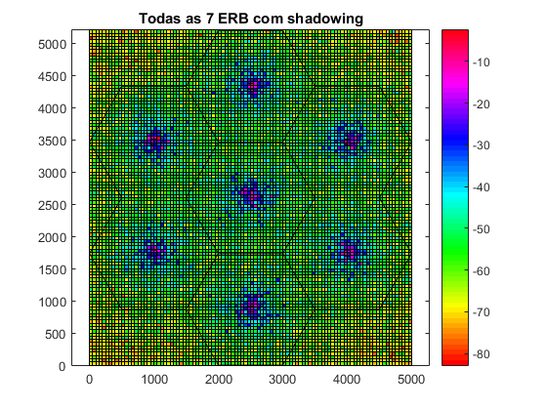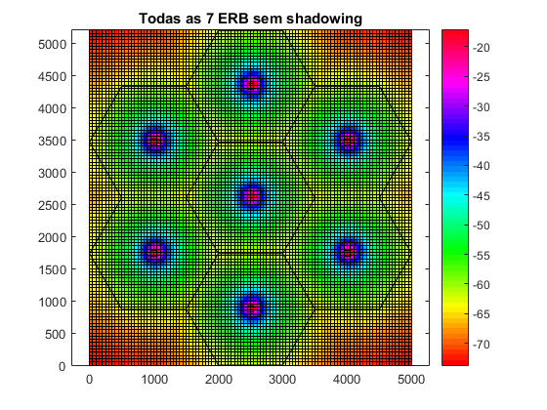

O próximo passo foi a inserção do sombreamento correlacionado, este sombreamento, segue o modelo $X{}_{σij}=\sqrt{ρ}X{}_{STi} + \sqrt{1-ρ}X{}_{MBPij}$ (1), onde a primeira parcela é a componente do ambiente e a segunda parcela é a componente que depende do caminho entre receptor e transmissor (ERB e ponto de medição).

A variável $ρ$ (dAlphaCorr) é o fator de correlação que varia de 0 até 1. Sendo para 0, o sombreamento é igual para um ponto do espaço e qualquer ERB do sistema, e para 1, não existe correlação do sombreamento entre diferentes ERBs (o sombreamento de cada ERB é independente).

Foram sorteados os pontos de sombreamento para os pontos de medição e em seguida foi plotado a potência recebida com o shadowing correlacionado. O resultado pode ser visto na Figura 2. Esse cálculo foi feito a partir de dSigmaShad (igual a 8) multiplicando valores aleatórios.

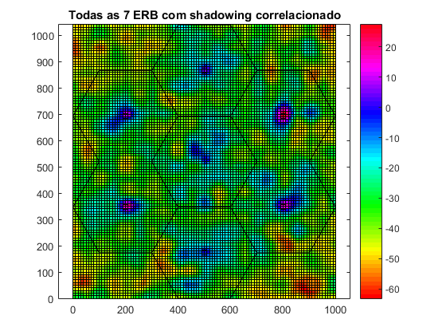

Figura 2: ERBs com sombreamento correlacionado

Foi escrito um código para comprovar que o desvio padrão das amostras do sombreamento correlacionado tem o mesmo desvio padrão de entrada dSigmaShad, também foi comprovado que este desvio padrão independe de dAlphaCorr.

O sombreamento correlacionado é calculado na matriz mtShadowingCorr que é representado pelo $X{}_{σij}$ na equação (1). Para melhor visualização, os resultados desta entrega foram agrupados na Tabela 1.

|  |  |  |  |
| --- | --- | --- | --- |
| dAlphaCorr | $σ$ de mtShadowingCorr | dSgmaShad | Erro percentual |
| 0 | 7.9378 | 8 | 0.78 % |
| 0.2 | 7.8269 | 8 | 2.16% |
| 0.4 | 8.018 | 8 | 0.2% |
| 0.6 | 8.211 | 8 | 2.63% |
| 0.8 | 7.9209 | 8 | 0.99% |
| 1 | 7.9257 | 8 | 0.93% |

Tabela 1: Desvio padrão de mtShadowingCorr para diferentes valores do fator de correlação

1. **Conclusão**

O erro percentual apresentado na Tabela 1 não passou de 3%, provando que o desvio padrão das amostras do sombreamento correlacionado é aproximado do desvio padrão de entrada dSigmaShad.

Diferente da entrega 01, que a teoria era simples de entender e a organização do código que foi um pouco confusa, aqui a situação se inverteu. O desvio padrão foi calculado por uma função pronta do matlab, enquanto que a teoria do sombreamento correlacionado foi quem exigiu maior atenção e dedicação para entender o código já pronto.

Link do vídeo: <http://youtu.be/Mer9a1s_nJ4?hd=1>

1. **Referências**

[1] RAPPAORT, Theodore S.; Comunicações sem Fio - Princípios e Práticas; Prentice Hall; 2009.